新疆麟祥宁烨再生资源有限公司年加工预处理10万吨废铝综合再利用项目环境影响评价公众参与说明

建设单位：新疆麟祥宁烨再生资源有限公司
二〇二四年一月
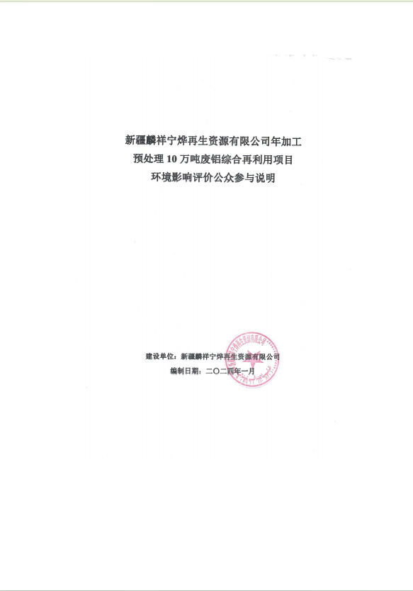

目录
1 概述 1
2 首次环境影响评价信息公开情况 1
2.1 公开内容及日期 1
2.2 公开方式 1
2.2.1 网络 1
2.2.2其他 2
2.3 公众意见情况 2
3 征求意见稿公示情况 3
3.1 公示内容及时限 3
3.2 公示方式 3
3.2.1 网络 3
3.2.2 报纸 4
3.2.3 张贴 4
3.2.4其他 5
3.3查阅情况 5
3.4公众提出意见情况 5
4其他公众参与情况 6
4.1 公众座谈会、听证会、专家论证会等情况 6
4.2 其他公众参与情况 6
4.3宣传科普情况 6
5 公众意见处理情况 6
5.1 公众意见概述和分析 6
5.2 公众意见采纳情况 6
5.3 公众意见未采纳情况 6
6 报批前公开情况 6
6.1 公开内容及日期 6
6.2 公开方式 6
6.2.1 网络 6
6.2.2其他 7
7其他 7

1 概述
2023年6月，新疆麟祥宁烨再生资源有限公司委托乌鲁木齐天之宇环保科技有限公司承担《新疆麟祥宁烨再生资源有限公司年加工预处理10万吨废铝综合再利用项目》环境影响评价工作。
环境影响评价工作开展后，按照《环境影响评价公众参与办法》（部令第4 号），分别于2023年6月8日、12月、12日在新疆维吾尔自治区生态环境保护产业协会网站开展了第一次、第二次环境影响评价公众参与公示，并于2023年12月15日及2023年12月19日分别在昌吉日报进行了两次公示，同时在项目区周边以张贴公示的方式进行了公众参与调查。
2023年12月我单位在新疆维吾尔自治区生态环境保护产业协会网站进行了拟报批公示。

2 首次环境影响评价信息公开情况

2.1 公开内容及日期
2023 年6月委托评价单位开展环境影响评价工作，2023年6月8日在新疆维吾尔自治区生态环境保护产业协会网站开展了第一次公众参与，符合《环境影响评价公众参与办法》要求。

2.2 公开方式

2.2.1 网络
网络载体选择新疆维吾尔自治区生态环境保护产业协会网站（http://www.xjhbcy.cn/blog/article/11380）。网络公示时间为2023年6月8日，公示期限为10 个工作日。
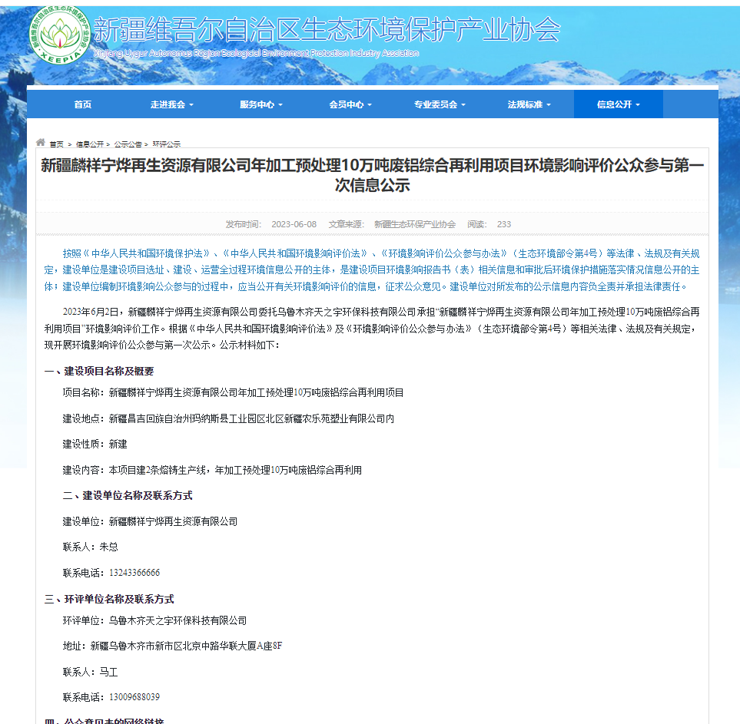
第一次网络公示截图

2.2.2其他
首次公示未采取其他方式。

2.3 公众意见情况
首次公示未采取其他方式。

3 征求意见稿公示情况

3.1 公示内容及时限
第二次公示选择网络、报纸、现场公示同时开展，公示时间为2023 年12月，公示期限为10 个工作日，公示方式及时限符合《环境影响评价公众参与办法》要求。

3.2 公示方式

3.2.1 网络
网络载体选择新疆维吾尔自治区生态环境保护产业协会网站。网络公示时间为2023 年12 月12日，公示期限为10 个工作日。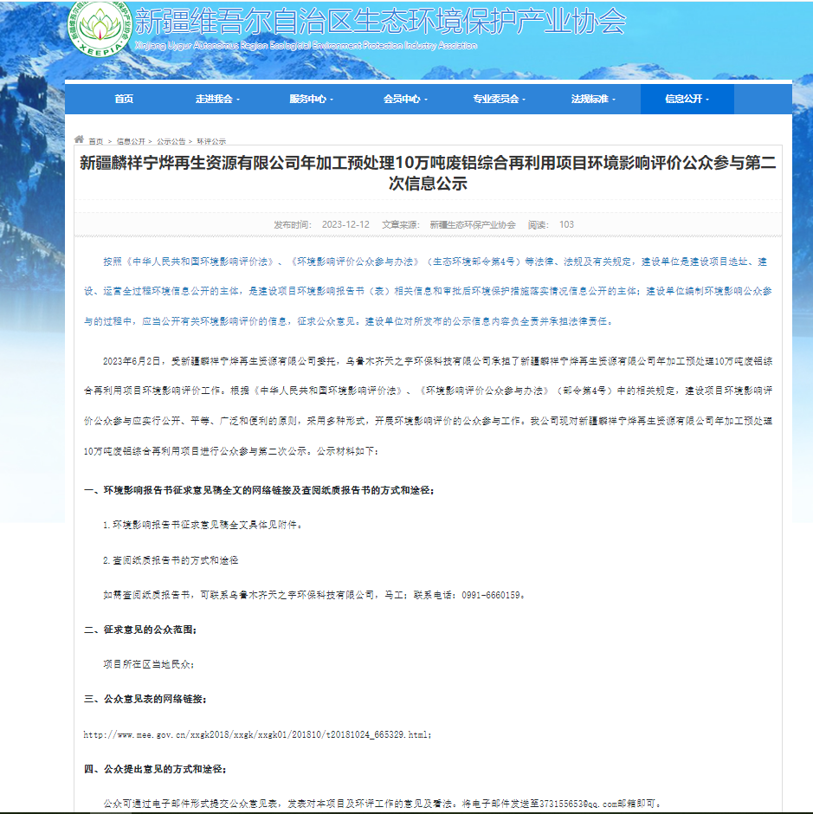
第二次网络公示截图

3.2.2 报纸
本次选择在昌吉日报进行公示，公示时间为2023年12月15日和12月19日。
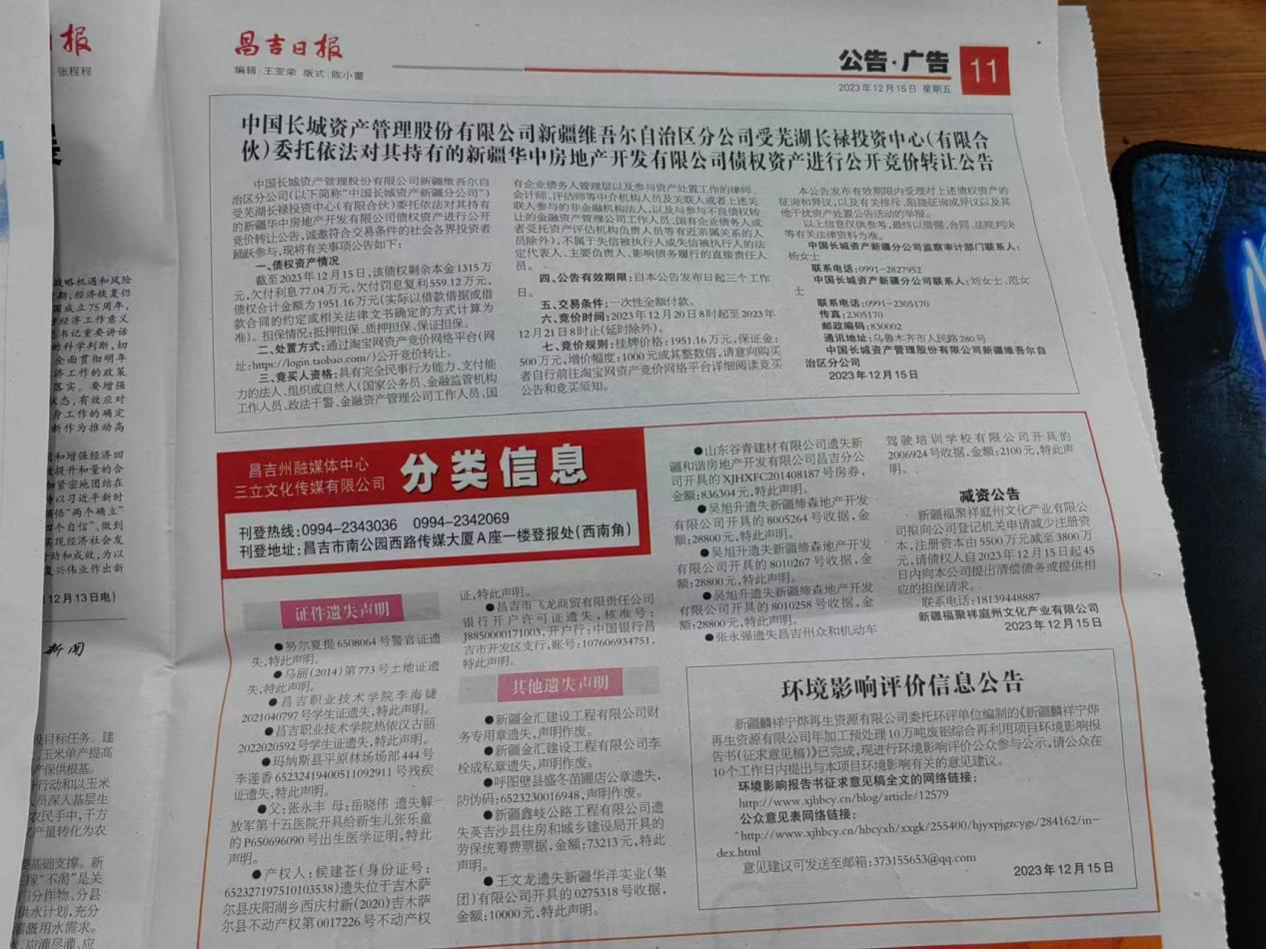

第一次报纸公示
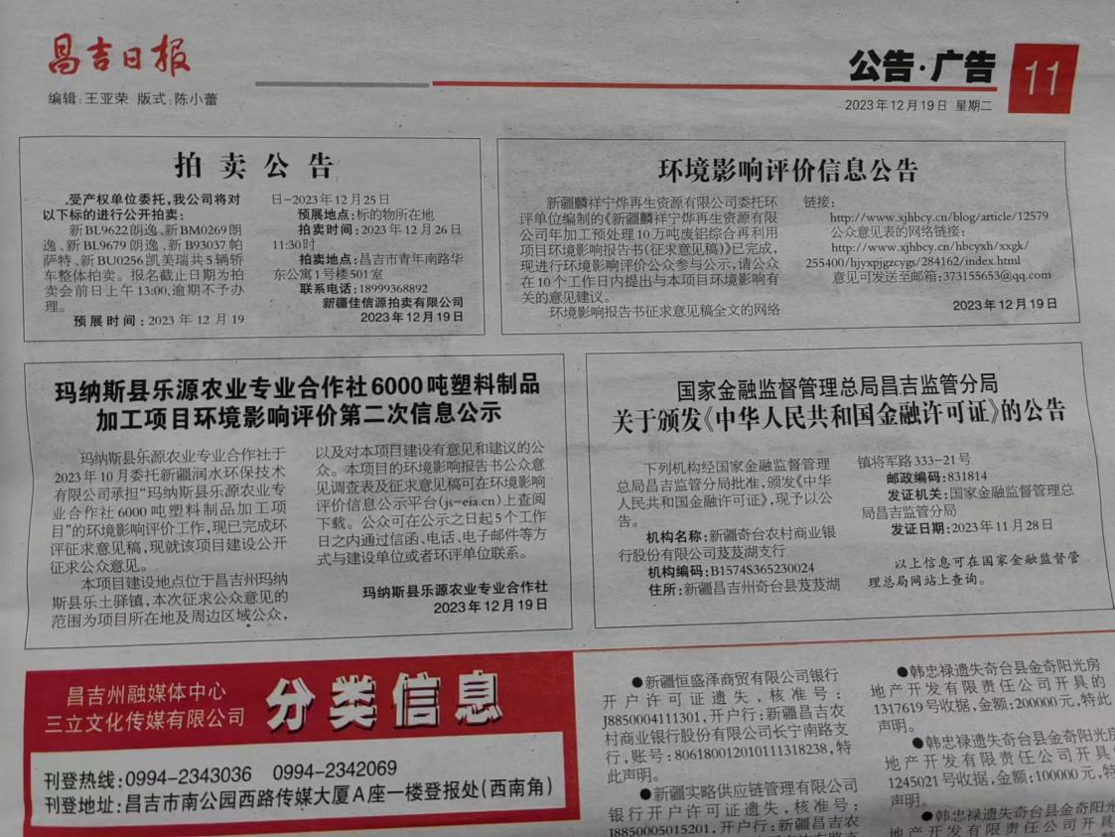

第二次报纸公示

3.2.3 张贴
选择在项目区周边的的布告栏出进行现场张贴公示。现场公示时间为2023年12月18 日，与网络公示同步进行。
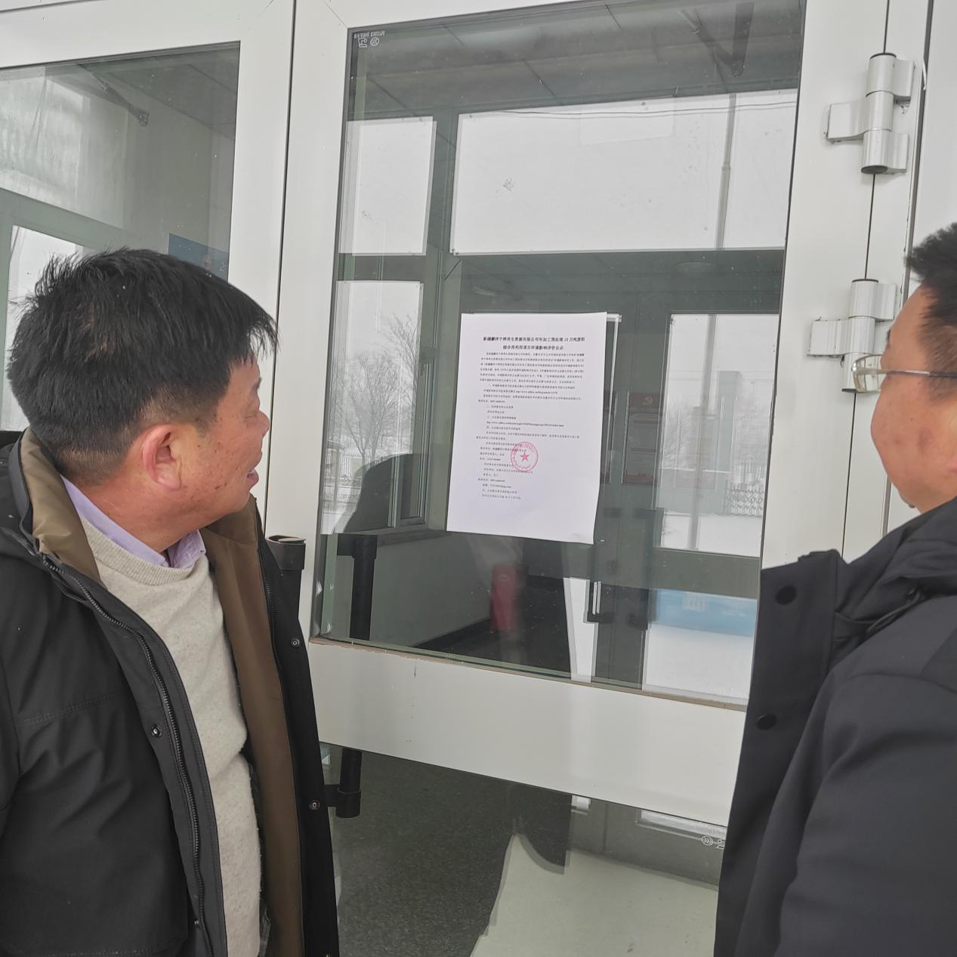

3.2.4其他
未开展其他方式的公参调查。

3.3查阅情况
新疆麟祥宁烨再生资源有限公司年加工预处理10万吨废铝综合再利用项目设置了报告书征求意见稿全文查阅点，公示期间未收到全文查阅要求。网络点击量为103次，现场公示查阅量为首小时20 余人次。

3.4公众提出意见情况
公示期间未收到公众意见。

4其他公众参与情况
本项目影响范围不大，未采取深度公众参与。

4.1 公众座谈会、听证会、专家论证会等情况
本次公众参与未采取公众座谈会、听证会、专家论证会等方式。

4.2 其他公众参与情况
本次公众参与未采取其他公众参与方式。

4.3宣传科普情况
本次公众参与未采取宣传科普措施。

5 公众意见处理情况

5.1 公众意见概述和分析
本次公示期间未收到公众反馈意见。

5.2 公众意见采纳情况
本次公示期间未收到公众反馈意见。

5.3 公众意见未采纳情况
本次公示期间未收到公众反馈意见。

6 报批前公开情况

6.1 公开内容及日期
报批前公示主要内容包括拟报批环境影响报告书全本、公众参与说明，公示日期为2024年1月10日，公开内容和形式满足《环境影响评价公众参与办法》要求。

6.2 公开方式

6.2.1 网络
网络载体选择新疆维吾尔自治区生态环境保护产业协会网站。
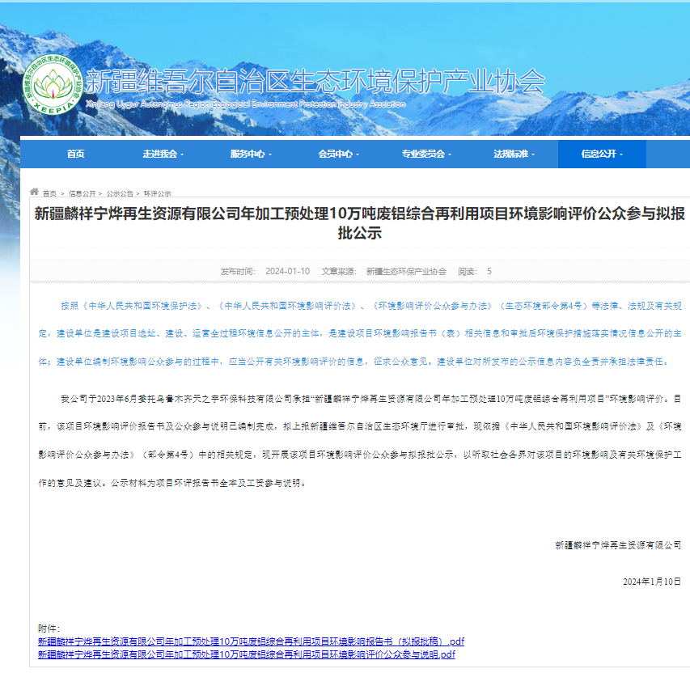

6.2.2其他
报批前公开未选择其他方式。

7其他
本次公众参与公示的所有档案材料将与报告书一同上报审批部门存档备查，同时在新疆麟祥宁烨再生资源有限公司办公室局留档备查。

